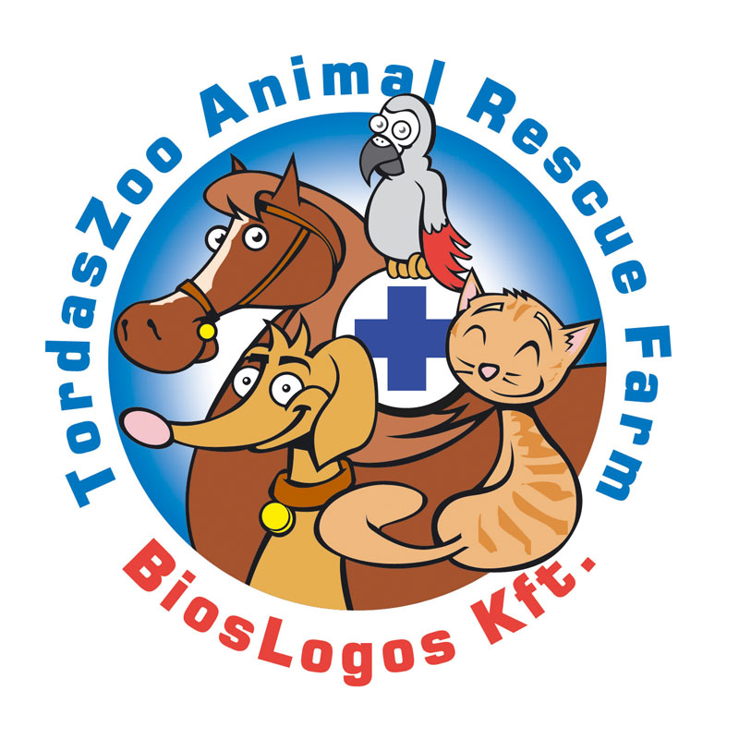
Örökbefogadási nyilatkozat

Alulírott, ..................................................................................... befogadom a ………………….. nevű, …………………………….. fajtájú, ………………….. korú kutyát.
Az örökbefogadás feltételei:
- Az örökbefogadónak kötelessége a kutya évenkénti oltása, amelyet a kutya oltási könyvében ellenőrizhető módon kell dokumentálni (veszettség, fertőző betegségek ellen). A kutya bolhátlanítása 3 havonta javasolt.
- Az örökbefogadónak kötelessége a kutyát félévente féreghajtó készítménnyel ellátni.
- A kutyát láncon tartani vagy kennelbe zárni hosszabb időre nem szabad.
- A kutyát fizikailag bántalmazni nem szabad. A fegyelmet és kultúrált viselkedést jó szóval és motivációval (játék, élelem) kell elérni. Kutyás tapasztalat hiánya esetén, a befogadás kezdetén ajánlott egy kutyaiskolát felkeresni, vagy egyéb szakszerű segítséget kérni.
- A gyermekeket meg kell tanítani, hogy a kutya nem játékszer, hanem barát ill. komoly feladat és felelősség.
- A kutya tartási körülményeiben bekövetkezett változás esetén (pl. költözés, stb.), az Örökbefogadó köteles az Örökbeadót értesíteni.
- Az Örökbeadó jogosult a kutya tartási körülményeit bármikor ellenőrizni. Ehhez az Örökbefogadó köteles az Örökbeadó belépését lehetővé tenni.
- Amennyiben a fenti szabályok bármelyikét az Örökbefogadó nem tartja be, az Örökbeadó fenntartja a jogát a kutya díjazás nélküli (ahogyan az örökbeadás is történt) visszavételére.
- A kutyát továbbadni az Örökbeadó tudomása nélkül nem szabad (sem ajándékozni, sem eladni).
- A kutya elvesztése esetén az Örökbeadó azonnal értesítendő.
- Az Örökbeadó a kutya egészségével kapcsolatosan felelősséget nem vállal.
A kutya elvitelekor ivartalanított, oltott, bolhátlanított és féreghajtott, ill. chipelt.
Chipszáma:
Minden problémával ami a kutyussal kapcsolatban felmerül a segítségére leszünk.
Befogadó neve: …………………………………………………………
Cím: .....................................................................………………………………………..............
Befogadás dátuma: .............................................................
Tel.: ............................................................., e-mail: ....................................................................................
Szem. ig. szám: .............................................................
Ennek a nyilatkozatnak az aláírásával az Örökbefogadó tudomásul veszi, hogy a fent nevezett kutya a nála töltött idő alatt bármilyen kárt okoz az az ő felelőssége ill. anyagi terheit ő köteles viselni. Az Örökbefogadó kijelenti, hogy a jelen szerződésben feltűntetett adatok a valóságnak megfelelnek.
Örökbeadó  Fedák Krisztina tel.:(+36) 30 961 4645  ……………………………………………. | Befogadó  …………………………………………….

